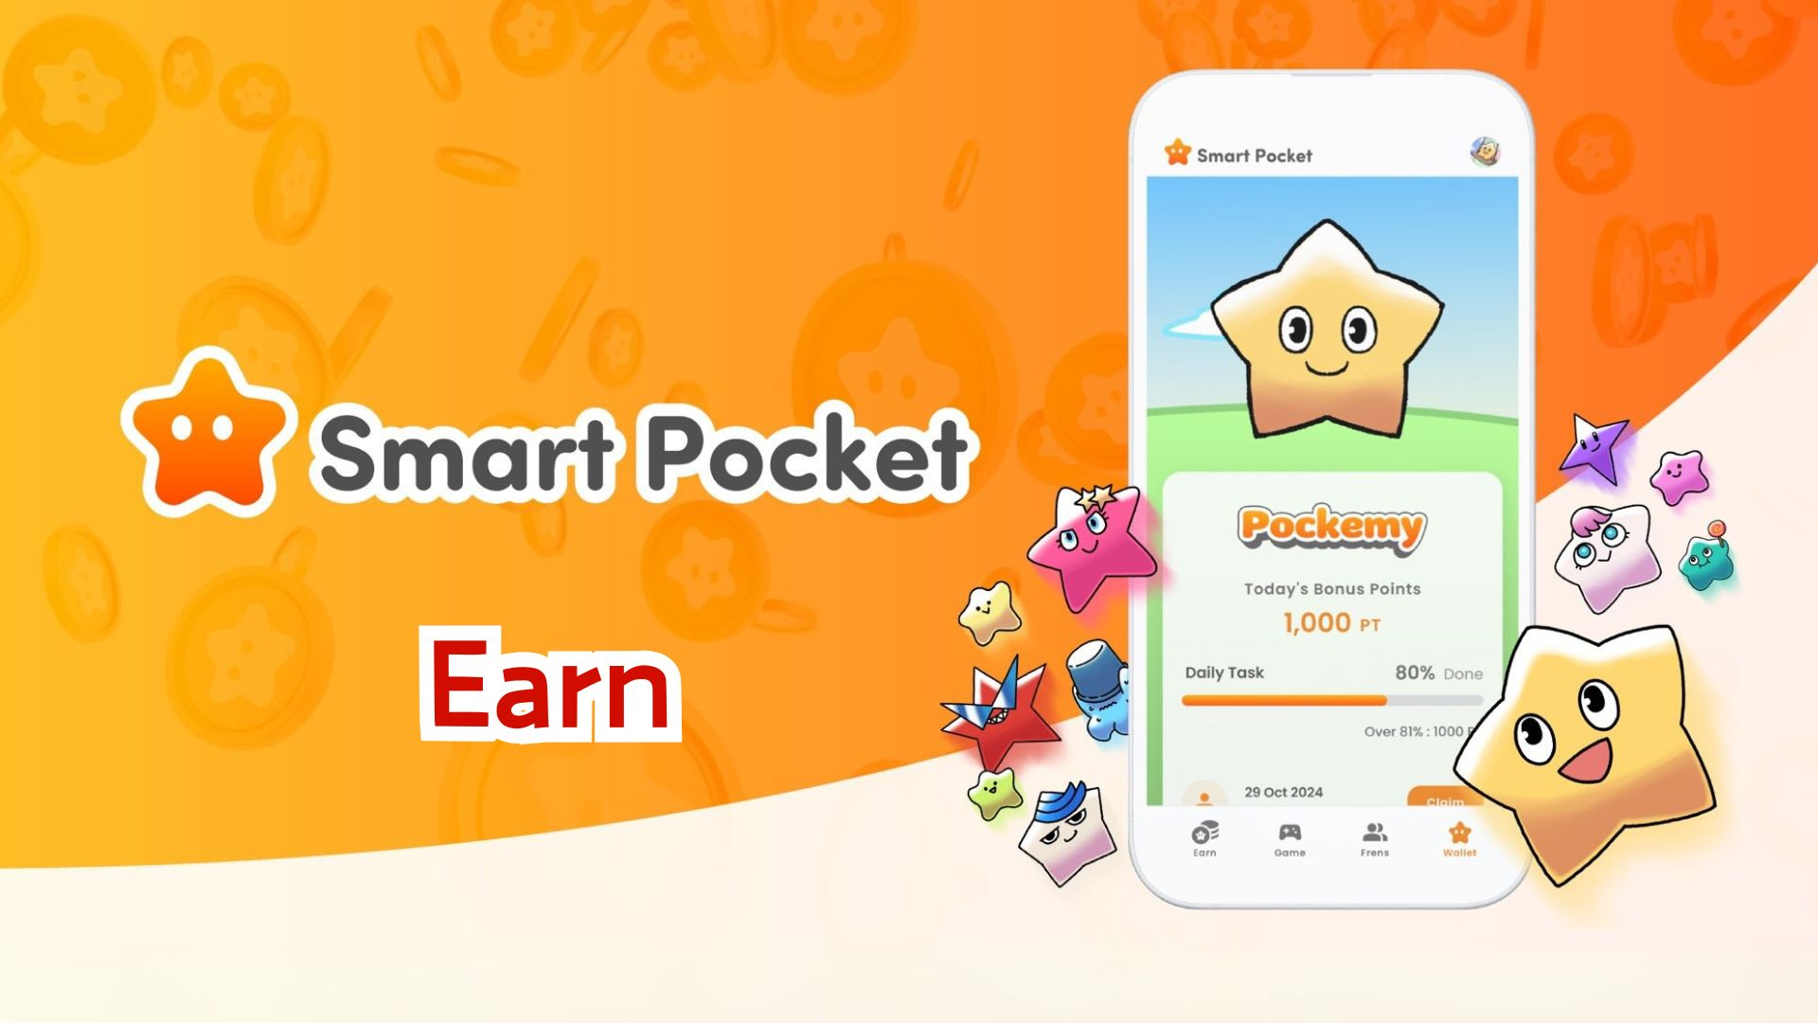

**Panduan Lengkap Menghasilkan Poin dengan Aplikasi Smart Pocket!**

**Halo semuanya!**

**Sebelumnya, kami telah memperkenalkan cara memulai dengan aplikasi Smart Pocket. Kali ini, kami akan membahas secara rinci fitur 'Earn' yang sangat dinanti dan menjelaskan cara mendapatkan poin!**

# Daftar Isi

* Apa itu fitur Earn?
* Dapatkan poin dengan tab 'Daily' dan 'Earn'
* Contoh tugas utama
* Langkah-langkah mendapatkan poin
* Dapatkan poin dengan tab 'Collab'
* Langkah-langkah mendapatkan poin
* Tips mengumpulkan poin secara efisien
* Dapatkan Item dan SBT eksklusif dari Smart Pocket!
* Cara mendapatkan SBT
* Langkah-langkah

# Apa itu fitur Earn?

Fitur Earn memungkinkan Anda mendapatkan SP Points dengan menyelesaikan tugas harian. Anda bisa mengumpulkan poin melalui berbagai aktivitas di media sosial dan partisipasi komunitas!

# Dapatkan poin dengan tab 'Daily' dan 'Earn'

Tab Earn menyediakan tantangan harian yang dapat Anda selesaikan setiap hari.

## Contoh tugas utama

* Merepost unggahan resmi di X
* Mengikuti akun resmi X
* Bergabung dengan server Discord Smart Pocket
* Berlangganan kanal YouTube Pockemy
* Mengikuti Pockemy di Instagram

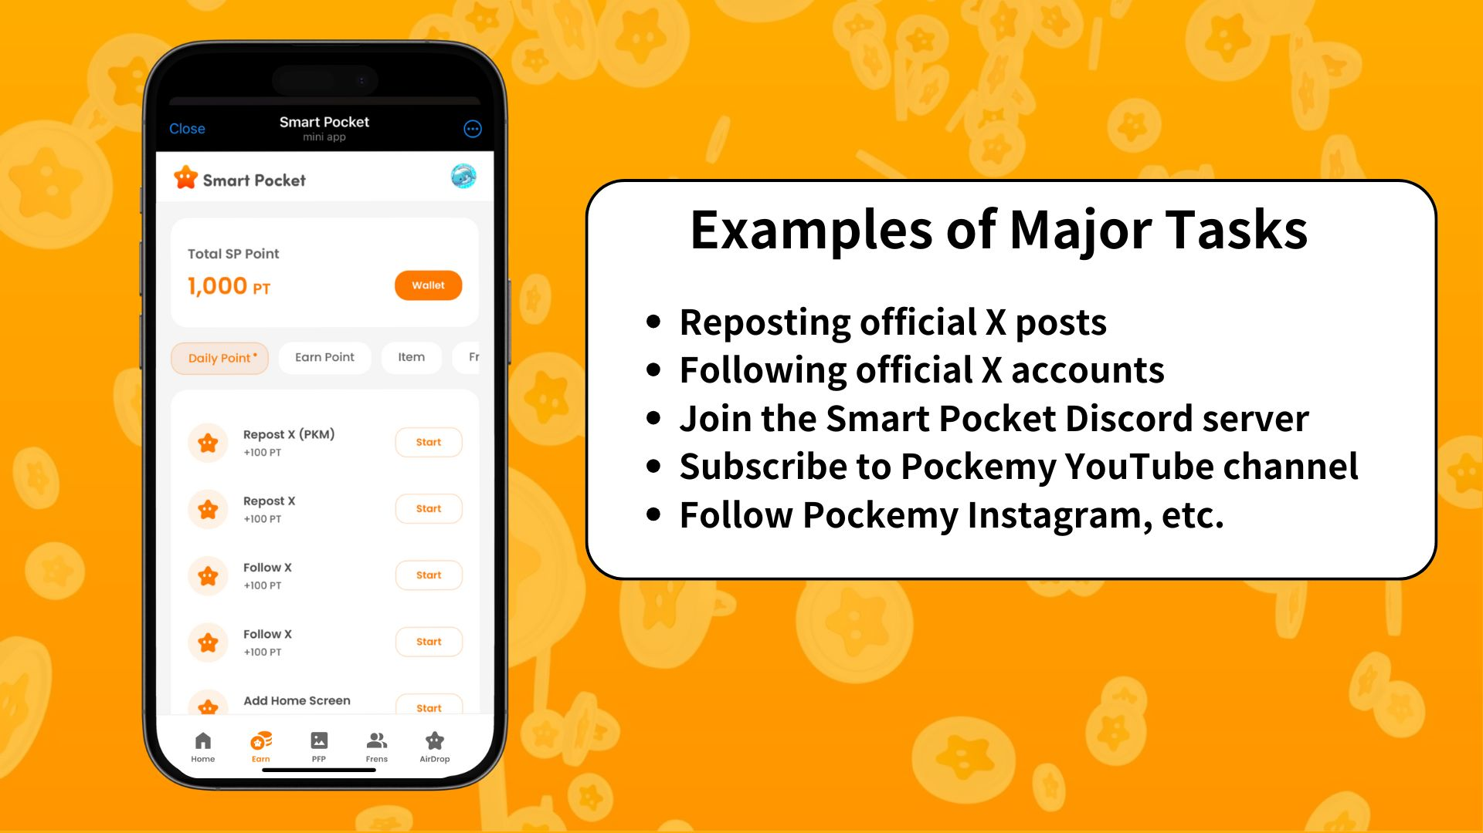

## Langkah-langkah mendapatkan poin

1. Buka tab Earn
2. Pilih tugas Daily Point yang ingin diselesaikan
3. Ketuk 'Start' untuk memulai tugas
4. Selesaikan tugas
5. Ketuk 'Claim' untuk mendapatkan poin

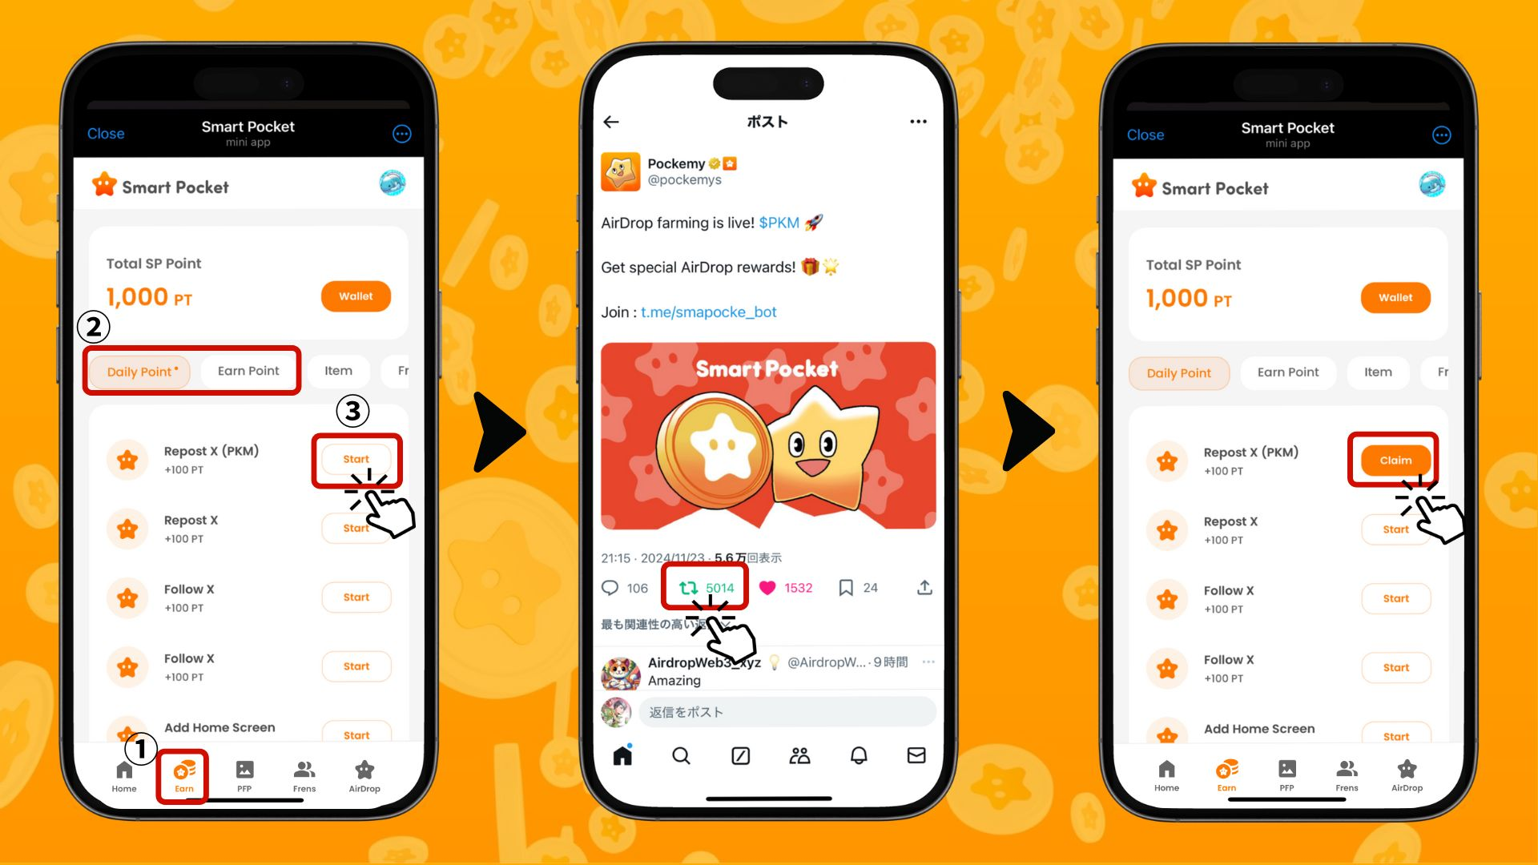

# Dapatkan poin dengan tab 'Collab'

Tugas Collab memungkinkan Anda tidak hanya menikmati konten dari mitra tetapi juga mendapatkan SP Points. Anda bisa memilih tugas sesuai minat Anda tanpa harus menyelesaikan semuanya.

## Langkah-langkah mendapatkan poin

1. Buka tab Earn
2. Pilih tugas Collab yang ingin diselesaikan
3. Ketuk 'Start' untuk mulai menikmati kolaborasi
4. Selesaikan pengalaman
5. Ketuk 'Claim' untuk mendapatkan poin

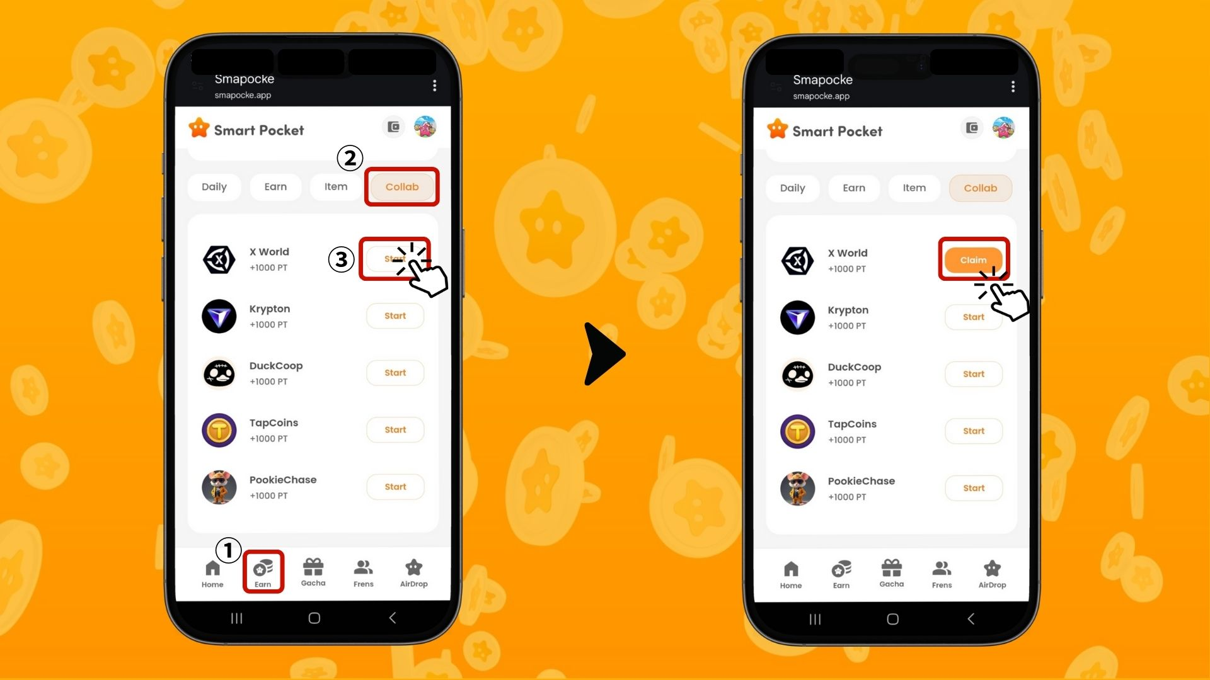

# Tips mengumpulkan poin secara efisien

* Masuk setiap hari – Tugas harian diperbarui setiap hari, jadi sebaiknya login setiap hari!
* Coba semua tugas – Poin kecil pun, jika dikumpulkan, bisa menjadi jumlah besar.

# Dapatkan Item dan SBT eksklusif dari Smart Pocket!

Anda dapat menggunakan SP Points untuk mendapatkan item eksklusif Smart Pocket. Namun, untuk minting SBT gratis, SP Points tidak diperlukan.

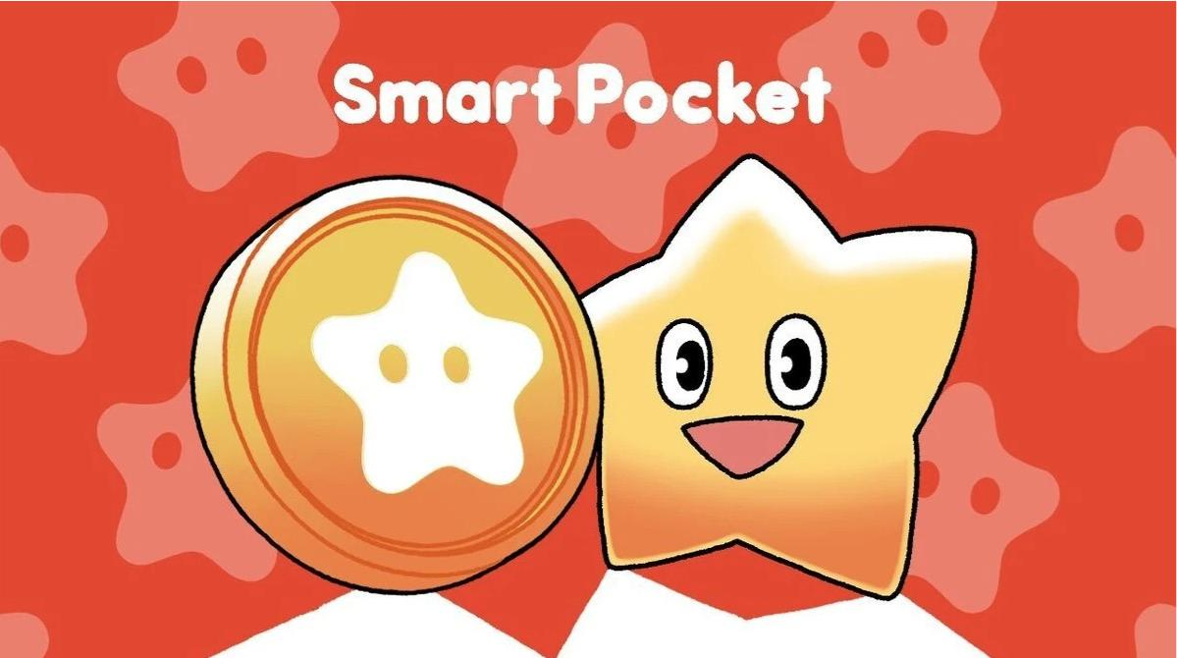

## Cara mendapatkan SBT

Siapa pun dapat dengan mudah mendapatkan SBT.

## Langkah-langkah

1. Buka tab Earn
2. Ketuk 'Item'
3. Ketuk 'Start'
4. Ketuk 'Mint'

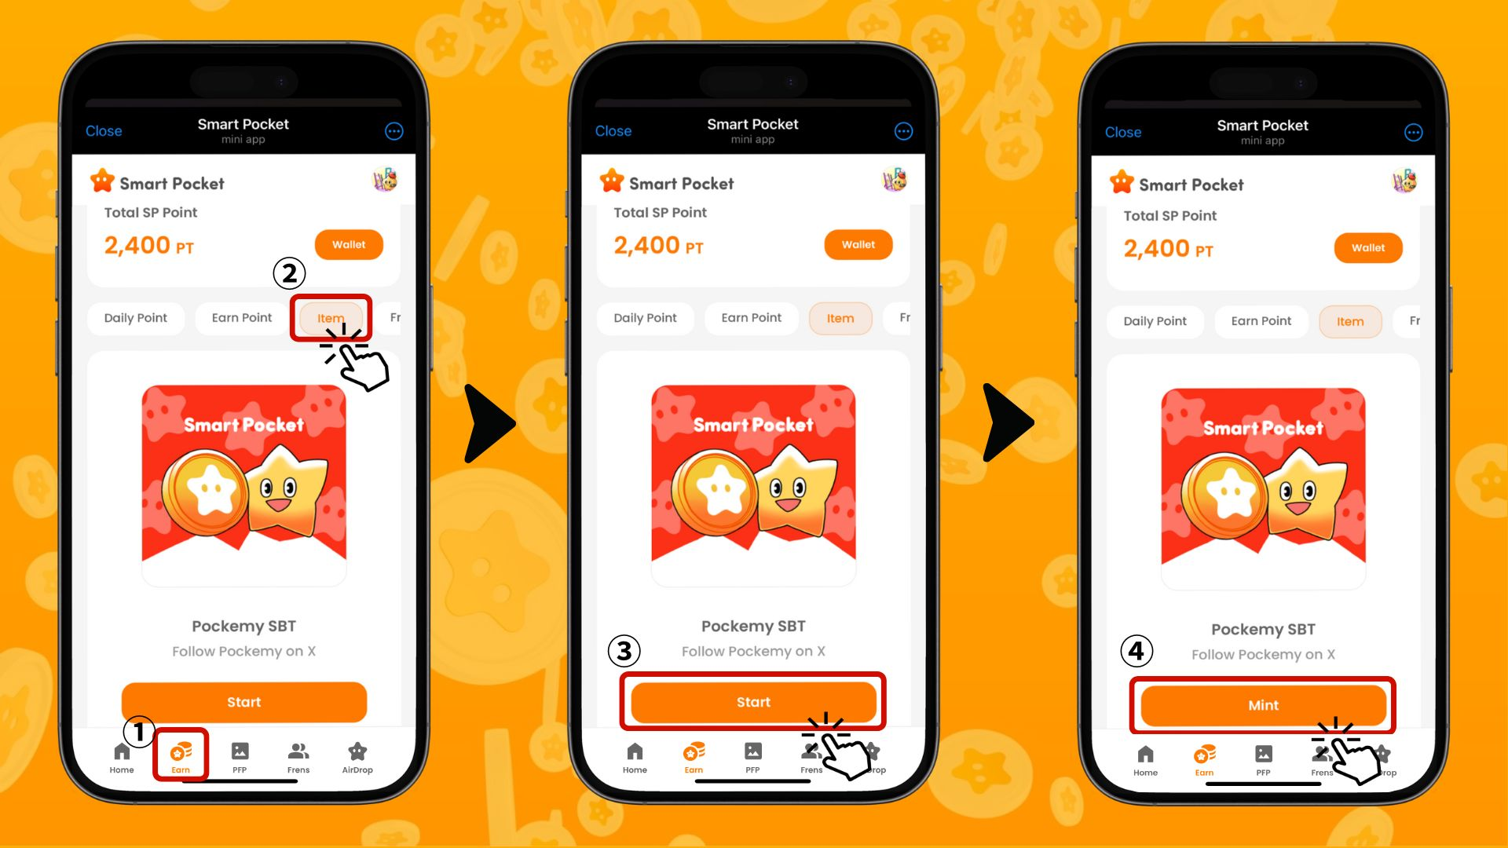

## Cara memeriksa Item (PFP) yang diperoleh

Dengan poin yang dikumpulkan, Anda bisa dengan mudah mendapatkan Item (PFP).

## Langkah-langkah

1. Buka aplikasi Smart Pocket
2. Pilih tab Gacha
3. Pilih tab yang ingin digunakan untuk gacha
4. Pilih '×1 Gacha' (1.000 poin) atau '×10 Gacha' (10.000 poin)
5. Dapatkan PFP secara acak!

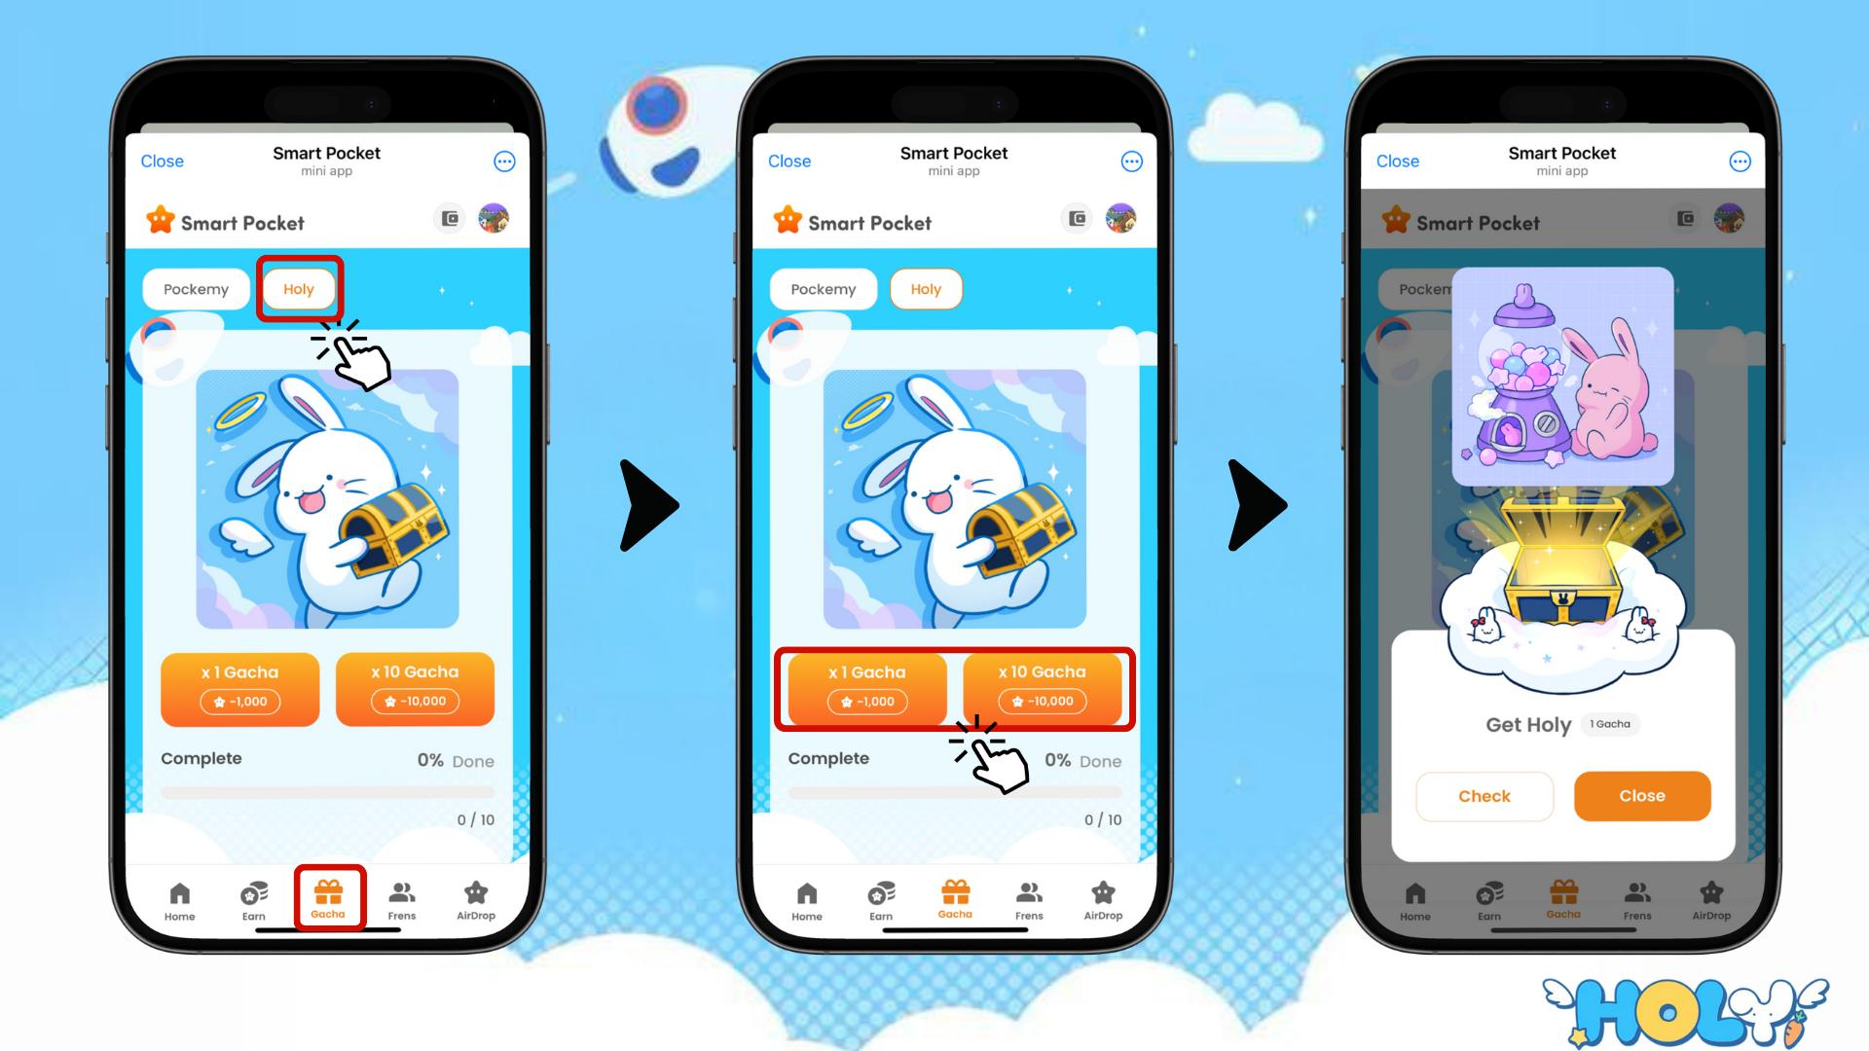

# Cara memeriksa Item, SBT, dan NFT yang dimiliki

## Langkah-langkah

1. Buka tab Wallet
2. Ketuk 'Item'
3. Pilih 'All', 'Item', 'SBT', atau 'NFT'
4. Ketuk tab yang ingin diperiksa
5. Ketuk Item, SBT, atau NFT yang dimiliki untuk melihat detail seperti tanggal perolehan.

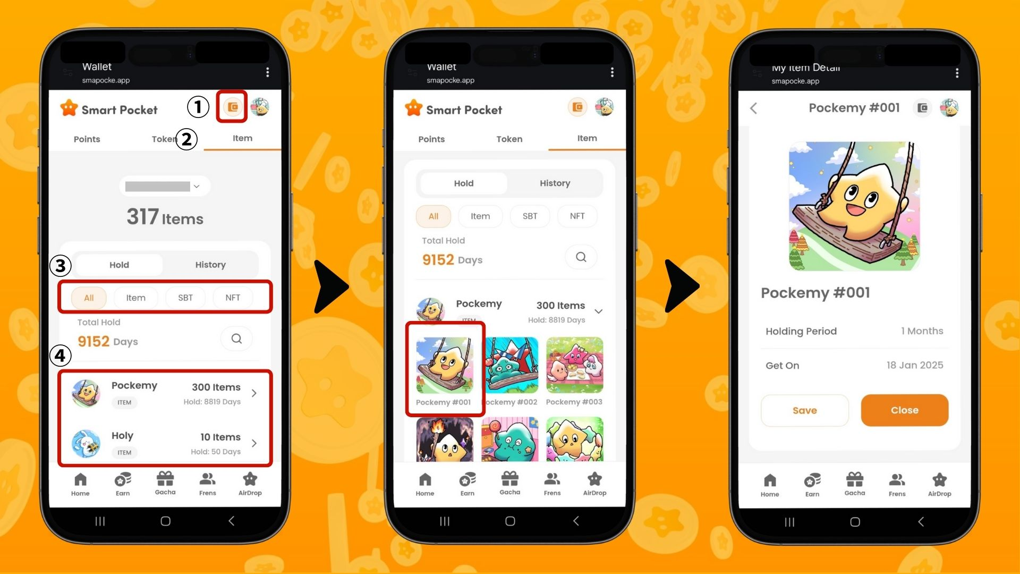

# Kesimpulan

Fitur Earn adalah salah satu fitur utama dari aplikasi Smart Pocket. Ini adalah sistem inovatif yang mengubah aktivitas media sosial harian Anda menjadi poin.

Dalam artikel selanjutnya, kami akan memperkenalkan fitur 'Frens' dan menjelaskan bagaimana cara mendapatkan poin melalui undangan! Sementara itu, cobalah fitur Earn dan mulailah mengumpulkan poin!

Nikmati mengumpulkan poin dengan aplikasi Smart Pocket!

# 📢 Informasi Terbaru 📢

* Situs Resmi Smart Pocket: https://smapocke.com/
* Discord Resmi Smart Pocket: https://discord.com/invite/smartpocket
* Akun X Resmi Smart Pocket: https://x.com/smapocke
* Akun X Resmi Pockemy: https://x.com/pockemys